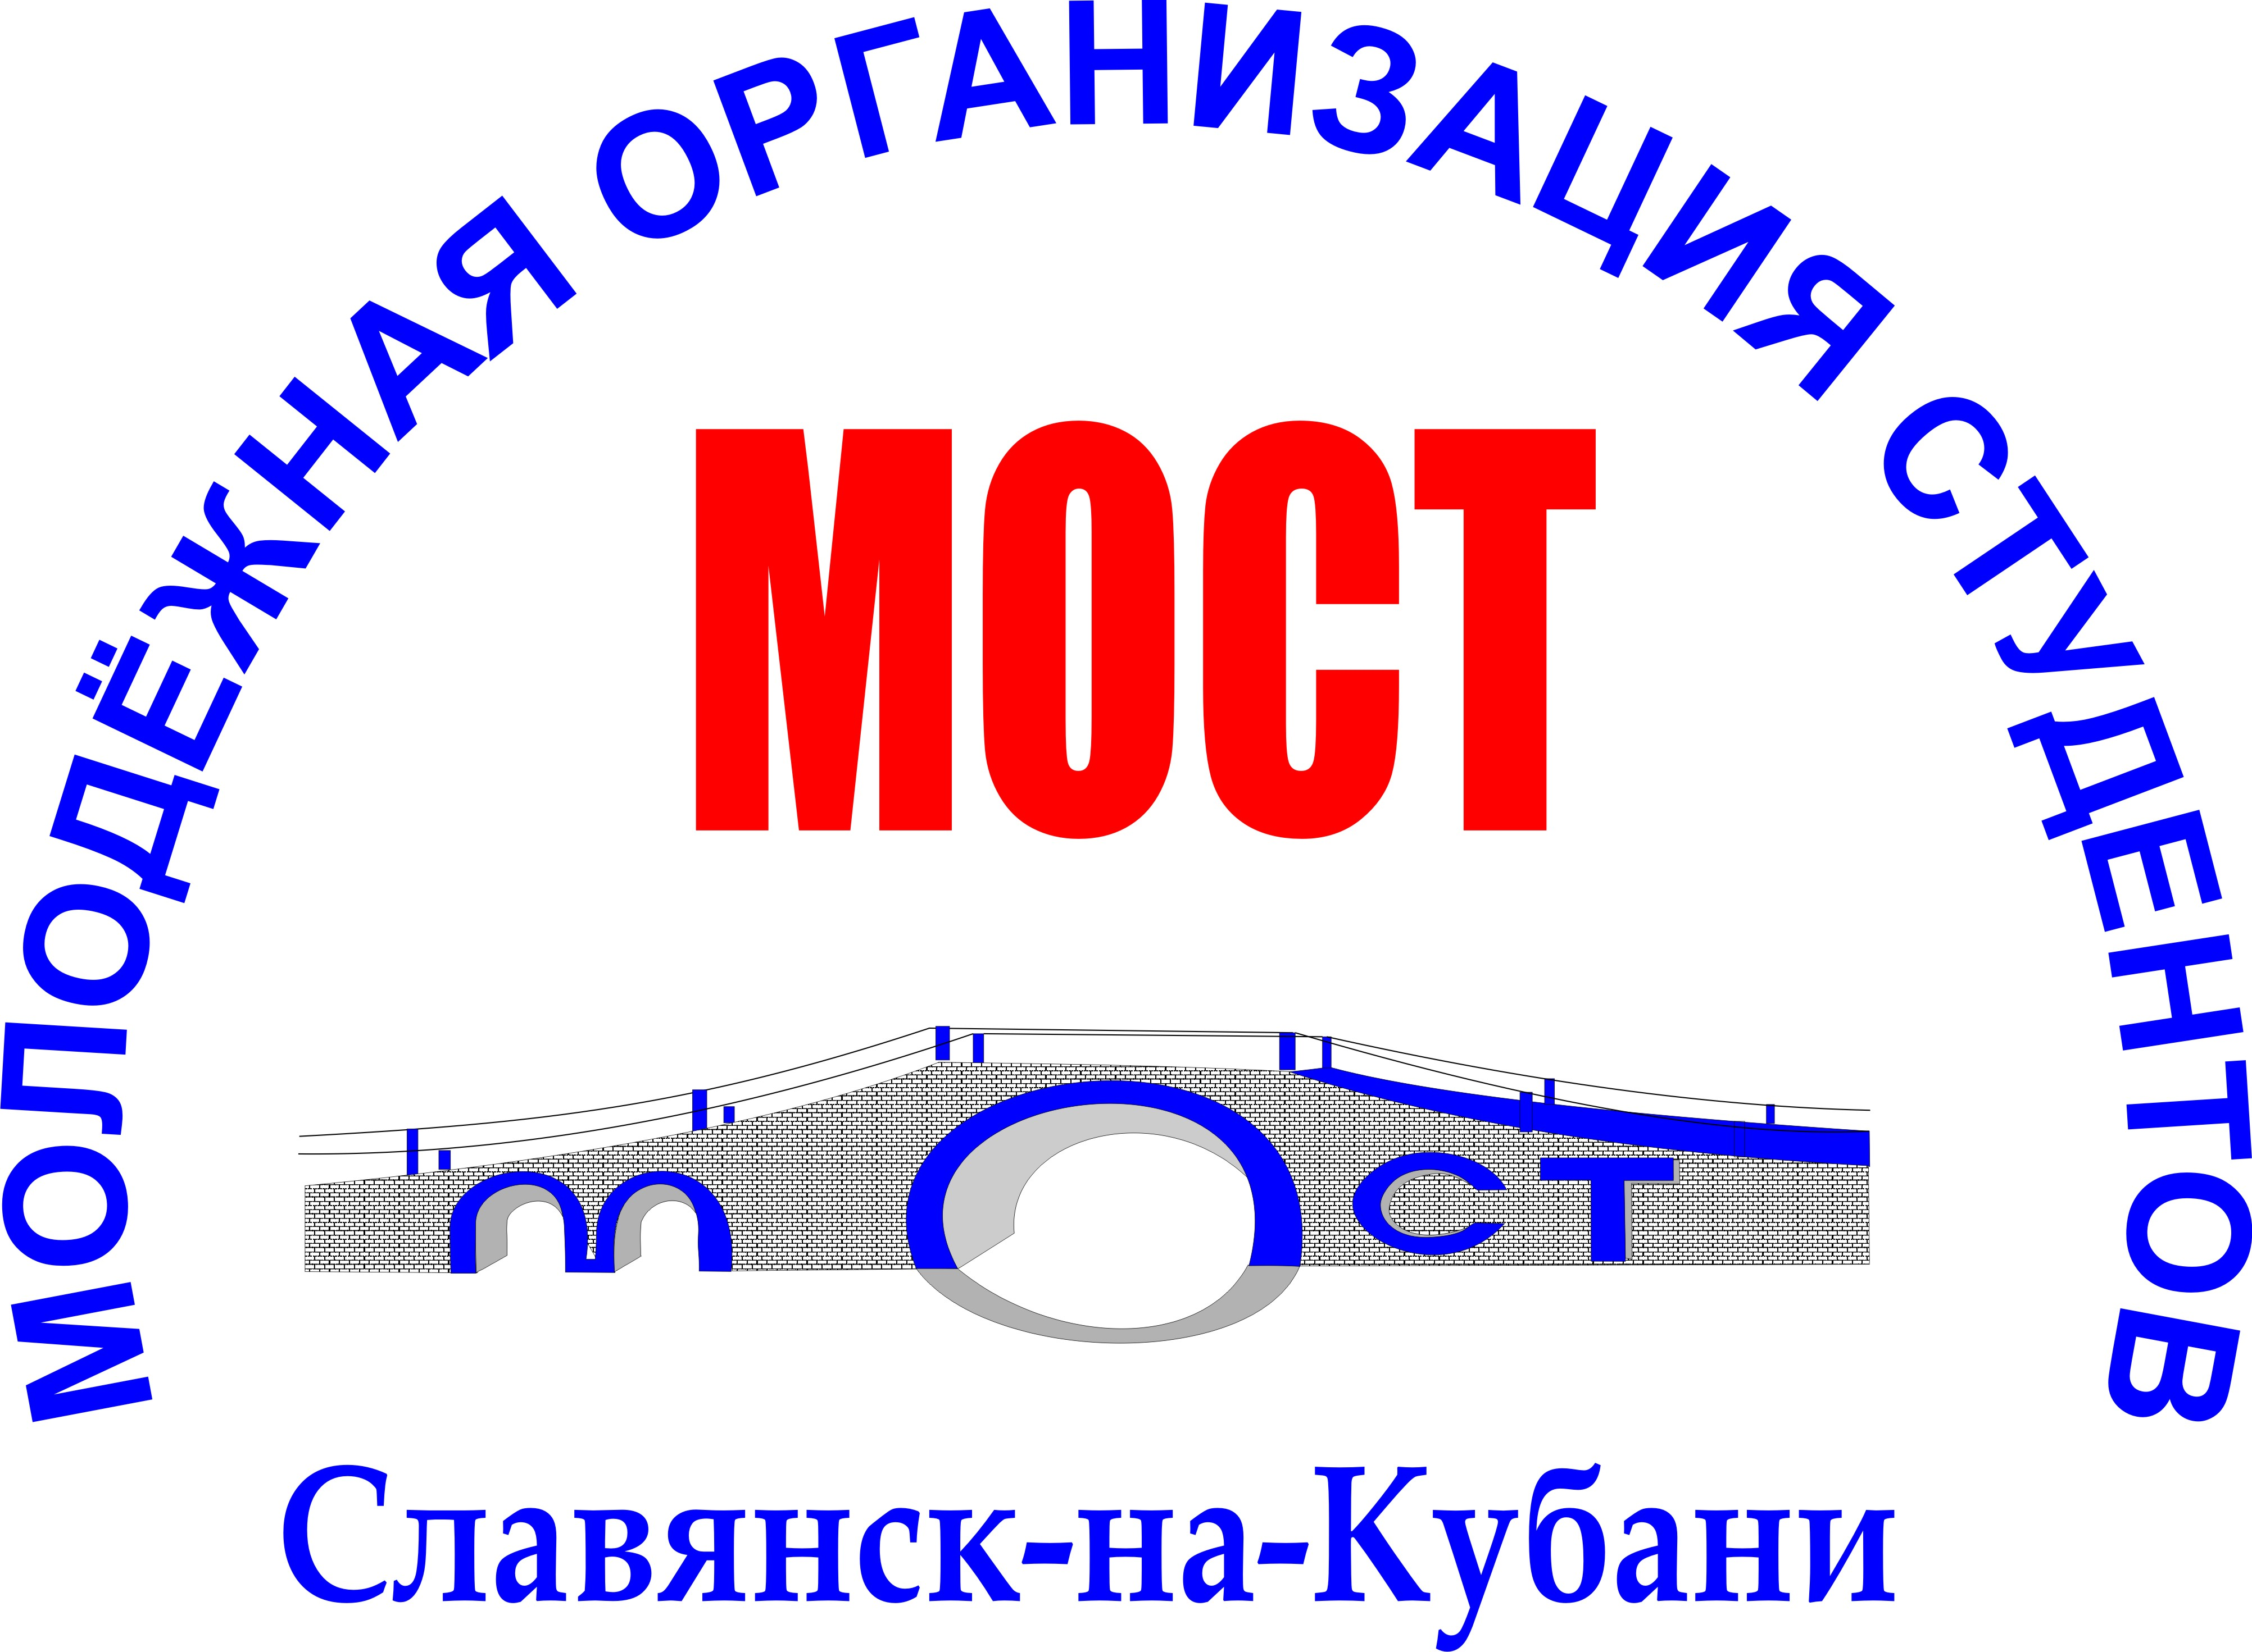
Славянская городская молодежная общественная организация студентов
"МОСТ"
ИНН 2349024590 ОГРН 1042335001961,
КПП 234902001 БИК 046015602
каб. №19, ул. Кубанская 200, г.Славянск н/К, Краснодарский край, 353560
тел.: (86146) 2-44-24
е-mail: vospitan@mail.ru

«_3__» ___марта_________ 2013г. №___19______
на № _____________ от ________

Ректору вуза
Директору
образовательного учреждения
Председателям органов студенческого
самоуправления и общественных
объединений

ИНФОРМАЦИОННОЕ ПИСЬМО - ПРИГЛАШЕНИЕ
на форум прогрессивной молодежи

С 26 апреля по 1 мая 2013 года на территории детского санаторно-оздоровительного лагеря «Кавказ» на побережье Черного моря, г. Анапа, проводится форум прогрессивной молодежи (далее – Форум).
Организаторы – филиал «КубГУ» в г. Славянске-на-Кубани, Славянская городская молодежная общественная организация студентов «МОСТ».
Данная программа ежегодно реализуется с 2002г. и является одним из приоритетных направлений в работе Славянского-на-Кубани государственного педагогического института по развитию социальной активности студентов, раскрытию лидерского потенциала, стимулированию к повышению успеваемости и увеличению конкурентоспособности на рынке труда по окончанию учебного заведения.
Для участия в Форуме приглашаются представители органов школьного и студенческого самоуправления, члены общественных объединений, руководители студенческих педагогических отрядов, лидеры молодежных Советов, молодежных Парламентов, молодежных Дум, студенческие творческие и спортивные коллективы, специалисты по работе с молодежью.
В программе Форума проводятся лидер-классы по следующим направлениям:
- Формирование организаторских способностей в рамках студенческого самоуправления.
- Формирование умений самостоятельно планировать, организовывать, реализовывать и координировать деятельность по различным направлениям.
- Формирование управленческой компетентности.
- Формирование имиджа лидера.
- Формирование и успешное ведение волонтерской деятельности.
- Обучение руководителей студенческих педагогических отрядов.
- Создание проектов, направленных на развитие молодежной политики.
- Формирование лидерских компетенций.
- Развитие навыков формирования и управления командой.
- Формирование здорового образа жизни.
- Формирование коммуникативных компетенций.
Соответствует оригиналу
Для участников Форума будут организованы интерактивные занятия, круглые столы и деловые игры по разным направлениям работы органов школьного и студенческого самоуправления, тренинги на развитие личностных качеств и умение работать с командой, ролевые игры на формирование навыков публичного выступления; коучинг проектов и групповой коучинг руководителей органов студенческого самоуправления; конкурсы молодёжных социально-значимых проектов «Волонтёрство – моя инициатива» и «Здоровый образ жизни»; круглые столы и семинары о роли и возможностях молодежи в самореализации в образовательных учреждениях и муниципальных образованиях.
В рамках Форума проводится конференция «Развитие социально-организационной компетенции студентов и школьников во внеаудиторной воспитательной работе».
Участие в данной программе позволит развить свои потенциальные возможности, приобрести навыки работы в команде, развить лидерские качества и коммуникативные навыки, приобрести организационный опыт, позволяющий студентам и школьникам в дальнейшем успешно осуществлять свою деятельность в профессиональном становлении.
Оргвзнос за участие одного человека за 5 дней составляет 7000 рублей (Семь тысяч рублей).
В оргвзнос включено:
- круглосуточное медицинское обслуживание;
- проживание-размещение в комфортабельных двухместных однокомнатных номерах. Все номера с видом на море;
- трехразовое питание (шведский стол);
- пользование бассейном, спортивной площадкой, теннисным кортом и тренажерным залом с множеством различных тренажеров;
- лечебные процедуры в рамках антистрессовой программы;
- участие во всех конкурсных мероприятиях в рамках программы;
- методическая литература и атрибутика;
- праздничные программы, творческие вечера.
Платные дополнительные услуги:
- экскурсионное обслуживание (по дополнительной цене). Список экскурсий и цены могут быть высланы по запросу;
- медицинские услуги: сероводородные, травяные, минеральные и вихревые ванны, массаж, физиотерапия, лечение минеральными водами, ингаляция (все услуги по дополнительной цене.
Для участия в Зимнем форуме участникам необходимо подать заявку до 15 апреля 2013 г. по факсу или электронному адресу (форма прилагается) факс 43-0-42.
Е-mail: vospitan@mail.ru, anna.pelogenko90@yandex.ru

Приложения:
Заявка на участие на 1стр. в 1 экз.

С уважением и надеждой на сотрудничество,

Начальник управления по социальной и воспитательной работе
филиала «КубГУ» в г. Славянске-на-Кубани С.С. Гайдукова

Председатель СГМООС "МОСТ" А.Д. Пелогенко

Соответствует оригиналу

Приложение №1
Заявка
«Форум прогрессивной молодежи»
- Край, область, район, город _____________________________________________________
- Название вуза, организации (полностью) ___________________________________
- Название команды ______________________________________________________
- Ф.И.О. капитана команды, должность, контактный телефон: _______________________________________________________________________
- Состав команды:

№ | Ф.И.О.  (полностью) | Число, месяц,  год рождения | Паспортные данные  (серия, номер, кем  и когда выдан) | Контактный  телефон
6.
7.
8.
9.
10.

Оплата оргвзноса для участия в Форуме
осуществляется по следующим реквизитам:

Славянская городская молодежная организация студентов «МОСТ»
Адрес: 353560, Краснодарский край, г. Славянск-на–Кубани, ул. Кубанская, 200
тел. 8-86146-2-99-41
Банковские реквизиты: р/с 40703810130180100207 Краснодарское отделение №8619 ОАО «Сбербанк России» г. Краснодар, БИК 040349602, к/с 30101810100000000602
ИНН 2349024590
КПП 234901001
Тел. (86146)24-4-24
Назначение платежа: «Возмещение организационных расходов на проведение культурно- массового мероприятия «Форум прогрессивной молодежи».
По вопросам организации и участия в Форуме обращаться по адресу:
353560 Краснодарский край, г.Славянск-на-Кубани, ул. Кубанская 200, каб. №19,
тел.: 8(86146) 2-44-24, телефакс 8(86146) 4-30-42.
Контактные лица:
Пелогенко Анна Дмитриевна 8918-21-87-002

